Ambulante compressie therapie

Anatomie en fysiologie van het (veneuze) vaatstelsel
- arteriële stelsel arteriën (slagaderen) deze transporteren zuurstofrijk bloed van het hart naar de rest van het lichaam.
- veneuze stelsel venen (aderen) deze transporteren zuurstofarm bloed terug naar het hart.
- het capillaire stelsel haarvaten deze verbinden het arteriële stelsel met het veneuze stelsel. In het capillaire stelsel vindt uitwisseling van voedingsstoffen en afvalstoffen plaats.

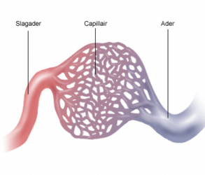
Het veneuze systeem (aderen) in het onderbeen is opgebouwd uit:
- het oppervlakkige veneuze systeem bevindt zich in het onderhuidse weefsel.
- een diep systeem bevindt zich tussen de beenspieren. De diepe venen lopen ongeveer parallel aan de grote beenarteriën. Deze verwerken ongeveer 90% van het veneuze aanbod van bloed.
- de verbindingsvenen (perforerende venen) verbinden het oppervlakkige systeem met het diepe systeem.

De stroomrichting van het bloed is vanuit het oppervlakkige systeem via de verbindingsvenen naar het diepe systeem. Specifiek voor de veneuze circulatie in de benen is dat deze onder invloed staat van de werking van de zwaartekracht.

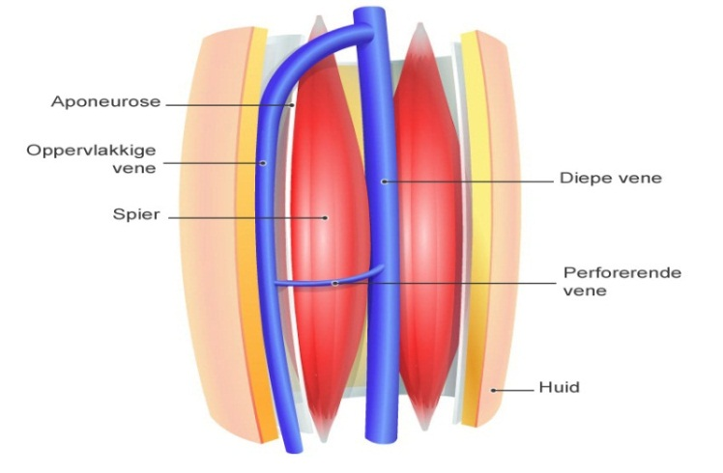
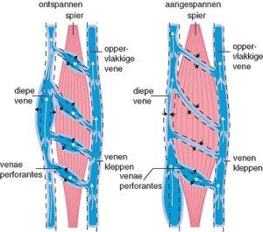

Het ontstaan van slecht werkende aderen is een proces van jaren. Als het veneuze bloed in het been via de oppervlakkige, direct onder de huid liggende venen naar de onderste holle ader stroomt, en niet via de diepe beenvenen, zetten de oppervlakkige venen uit. Door de hoge druk in de oppervlakkige venen ontstaan spataderen en oedeem van de huid. De kwaliteit van de huid wordt dan minder. Als mensen veel staan, wordt de afvoer van het veneuze bloed bemoeilijkt. De pompwerking van de kuitspieren ontbreekt dan.
Wanneer er veneuze circulatieproblemen in de benen bestaan, wordt de huid slecht gevoed. Het gevolg is dat er spontaan, of door stoten of vallen, een weefseldefect kan ontstaan. Door de slechte doorbloeding van de huid geneest een weefseldefect slecht en kan een chronisch ulcus ontstaan.
Bij een gezond, rechtop staand persoon wordt de terugvloed van bloed, tegen de zwaartekracht om, vanuit de benen naar het hart, geholpen door een aantal hulpmechanismen:
- de kleppen in de venen deze zorgen dat het bloed slechts één richting uit kan stromen, namelijk naar het hart toe. Als het bloed terug wil stromen, valt de klep dicht.
- de veneuze spierpomp tijdens contracties van de spieren in het onderbeen, bijvoorbeeld bij het lopen, worden de spieren in de kuiten, dijen en voeten korter en dikker en drukken ze de aderen samen. Het bloed in de aderen zoekt dan een uitweg. De kleppen in de aderen bepalen de richting waarin het bloed stoomt (naar het hart toe). Hierdoor wordt het bloed in het diepe veneuze systeem naar boven geperst. Na de contractie van de spier ontstaat een lagere druk, waardoor het bloed uit het oppervlakkige systeem via de verbindingsvenen wordt aangezogen. Dit is het mechanisme van de zuig/perspomp. De bijdrage van de spiercontracties, voornamelijk die van de kuitspier, is zo belangrijk dat men in dit verband wel spreekt van ‘het perifere hart’.
- de aanzuigende werking van hart en longen

Samengevat kan worden gesteld dat er aan 3 belangrijke voorwaarden moet worden voldaan:
- goed functionerende kleppen in de venen
- voldoende pompfunctie van de beenspieren
- aanzuigende kracht van hart en longen.
Pathologie
Veneuze insufficiëntie
Bij deze stoornis is sprake van stuwing in de veneuze circulatie van het onderbeen. Dit kan worden veroorzaakt door het tekortschieten van de veneuze spierpomp (slechte mobiliteit, staand beroep) en het niet goed functioneren van de kleppen van de aderen (doorgemaakte veneuze trombose, varices, onvoldoende ontwikkeling van het kleppensysteem).
Ook kan er door acute trombose of door een tumor in het kleine bekken een stoornis ontstaan in de afvoer van het diepe veneuze systeem.

Wanneer de oorzaak niet opgeheven kan worden ontstaat er vaak chronisch veneuze insufficiëntie (CVI). Dit is een symptomencomplex dat als kenmerk een permanent verhoogde veneuze druk heeft. Dit leidt uiteindelijk tot veranderde drukverhoudingen in het veneuze systeem.

Compressietherapie kan niet altijd worden toegepast. Bij een chronische veneuze insufficiëntie van de benen mag je de therapie wel toepassen, maar bij een arteriële insufficiëntie van de circulatie in de venen zeker niet.
Symptomen van veneuze insufficiëntie:
- krampen in de kuit, vooral ’s nachts
- ’s avonds dikke enkels en onderbenen door het oedeem door de te hoge druk in het venen treedt er vocht uit de vaten. De lymfevaten nemen de afvoer over, maar raken spoedig overbelast. Vocht blijft opgehoopt in de weefsels (pitting oedeem).
- moe en zwaar gevoel in de benen dit gevoel neemt af bij het lopen of bij het omhoog plaatsen van de benen en verergert bij het staan of zitten.
- vaatafwijkingen door overdruk van bloed in de aderen ontstaan vaatafwijkingen zoals spataderen en afwijkende bloedvaten aan de zijkant van de voetzool (corona flebectatica).
- pigmentaties van de onderbenen door het uittreden van erytrocyten uit de bloedbaan onder invloed van de druk.
- dunne witte huidplekken met daaromheen vuurrode puntvormige capillairen (atrofie blache) in de witte atrofie kunnen open plekjes ontstaan; ulcus cruris venosum. Dit kan ontstaan als gevolg van een vaak heel licht trauma, maar ook spontaan. Het veneuze ulcus bevindt zich meestal rondom de enkel en in het gebied tussen enkel en het begin van de kuitspier, vooral aan de binnenkant en soms aan de buitenkant van het been. De wond kan variëren in grootte van 1 cm tot circulair om het onderbeen en is meestal niet scherp begrensd. Doordat het gebied oedemateus is, zal het ulcus veel wondvocht produceren en bevat het pus (aantrekkelijk voor bacteriën).
- keratose abnormale verhoorning van de huid, er liggen dikke schubben op de huid.
- achteruitgang van de huid en wondvorming de stuwing en het oedeem belemmeren de aan- en afvoer van bloed. Er is dan onvoldoende aanvoer van zuurstof en voedingsstoffen en er is niet genoeg afvoer van afvalstoffen. De conditie van de huid en het onderliggende weefsel wordt steeds slechter.
- ontstekingsverschijnselen en eczeem als reactie op het eiwit in het oedeem ontstaan ontstekingsverschijnselen. De huid vertoont een rode verkleuring en voelt warm aan. Door de slechte conditie van de huid wordt het afweervermogen van de huid steeds kleiner. De huid wordt dunner en kwetsbaarder. Er ontstaan ontstekingachtige verschijnselen met vocht- en blaasjesvorming. Er kan eczeem ontstaan als reactie van de huid op deze veranderingen.

Arteriële insufficiëntie
Een arteriële insufficiëntie in een been ontstaat meestal door aderverkalking in de arteriën die het bloed naar het been transporteren. De toevoer van zuurstofrijk bloed naar het been vermindert. Wanneer je vervolgens een drukverband aanlegt, kan de toevoer van bloed nog meer bemoeilijkt worden.

Symptomen van arteriële insufficiëntie:
- Koude, witte voeten en onderbenen, met soms paarsrode/blauwe verkleuring.
- ’s nachts pijn in de benen; de pijn vermindert als de zorgvrager de benen uit bed laat hangen.
- Pijn in de kuit bij het lopen van een bepaalde afstand; de pijn verdwijnt als de zorgvrager stilstaat, dit noemt men ook wel etalagebenen.
- Wondvorming, meestal aan de voorkant van het been of aan hiel of tenen; de wond is scherp begrensd.
- Afwezigheid van pulsaties bij de enkels en op de voetrug.

Als verpleegkundige mag je nooit zelfstandig beslissen om compressietherapie toe te passen.

Ambulante compressie therapie (ACT)

Ambulant = bewegen
Compressie = druk
Het verband heeft een therapeutische functie (druktherapie).
ACT is een combinatie van bewegen van het (onder)been en het uitoefenen van druk van buitenaf op dat (onder)been. De druk wordt uitgeoefend met behulp van korte rekzwachtels.

Doel:
- het oedeem snel en blijvend te laten verdwijnen
- de bloed- en lymfestroom versnellen
- de functie van kapotte kleppen in de venen ondersteunen
- de functie van de spierpomp verbeteren

Door de druk op het been worden de venen vernauwd. De kleppen kunnen zich weer gaan sluiten en de klepfunctie wordt hersteld. Geregeld bewegen ondersteunt het functioneren van de spierpomp. Het bloedvolume in het been daalt weer tot normale proporties

Belangrijk is dat de arteriële circulatie hierbij niet wordt belemmerd.

Indicaties:
Veneuze circulatiestoornissen als er door stuwing oedeem is ontstaan. Het 1e doel is dan het opheffen van oedeem, daarna wordt er overgegaan op het dragen van therapeutische elastische kousen.
De patiënt moet ambulant zijn omdat de werking van de spierpomp een essentieel onderdeel van de behandelmethode is. Korte rekzwachtels hebben een hoge werkdruk, ze geven druk wanneer de kuitspierpomp gebruikt wordt.

Contra-indicaties:
- (ernstige) arteriële insufficiëntie
- totaal afgesloten diep veneus systeem
- aanwezige actieve huidaandoeningen
- allergie voor een van de bestanddelen van de zwachtels of therapeutische kousen

Aandachtspunten:
- bij voorkeur ’s ochtends aanbrengen, als de patiënt nog in bed ligt.
- goed strak opgerolde zwachtels gebruiken
- zwachtel met gelijke kracht aanbrengen
- zorg dat er geen vensters ontstaan (geen openingen)
- zwachtel glad en zonder kreukels aanleggen
- bij het afzakken van de zwachtel (te los aangelegd of het verminderen van oedeem), opnieuw aanleggen.

Observatiepunten na het aanbrengen:
- Pijn pijn moet verdwijnen wanneer de patiënt gaat lopen. Blijvende pijn (na 15 minuten), kan wijzen op een verkeerd aangelegde zwachtel of op onderliggende arteriële problematiek. Wanneer de pijn aanhoudt na opnieuw zwachtelen, moet de behandeld arts geraadpleegd worden.
- Kleur tenen direct na het zwachtelen kan enige blauwe verkleuring zich voordoen. Deze verkleuring moet verdwijnen wanneer de patiënt gaat lopen of wanneer het been passief bewogen wordt. Als de tenen wit zijn na het zwachtelen, kan het duiden op een arteriële aandoening. Zwachtel verwijderen en arts waarschuwen.
- Irritatie van de huid een droge dunne huid kan voor het zwachtelen worden ingesmeerd met een vette ongeparfumeerde zalf, zodat de huid wat soepeler wordt. Verder kan een dun tricot buisverband, pre-tape of polstermateriaal onder de zwachtel worden aangebracht als extra bescherming voor de huid. Een geïrriteerde huid kan duiden op een allergische reactie van het gebruikte materiaal.
- Verplaatsing oedeem als na het zwachtelen oedeem in de bovenbenen, schaamstreek en/of buik ontstaat, kan dit onder andere duiden op een obstructie van de veneuze vaten in het bekken (tumor).
- Zorg dat de zorgvrager regelmatig beweegt.

Het aanbrengen
In Nederland wordt over het algemeen gekozen voor de ambulante compressietherapie volgens richtlijnen van het CBO (been-volgend-zwachtelen).
Dit doen we m.b.v. 2 korte rekzwachtels.
Huid kan evt. beschermd worden m.b.v. een tricot buisverband. Het been wordt opgevuld met polstermateriaal omdat het niet overal gelijk is. Met name bij de enkels en het scheenbeen.
De zwachtels worden bij het aanbrengen tegen de huid aan gerold en in de looprichting van de rol aangetrokken. De zwachtel wordt het best aangelegd door de met de rol het been te volgen, de rol niet van het been te halen en niet in een bepaalde richting te sturen.
Wanneer de knie is bereikt kan de zwachtel de vorm van het been naar beneden volgen. De zwachtel moet glad en zonder kreukels worden aangelegd (om drukplekken te voorkomen).
Na de eerste zwachtel wordt een tweede zwachtel aangebracht. Deze in tegengestelde richting. Als beide zwachtels zijn aangebracht mogen er geen openingen te zien zijn (vensters).

